低温制氮机设备项目

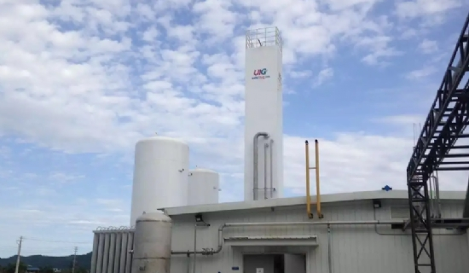
制氮机的成本 - 氮是一种非金属元素，用符号 "N "表示。它的特点是无反应性，在工业上有大多数应用。在周期表中，它的原子序数为7。这种非金属元素是无味、无臭、无色的。它在地球大气中含量丰富，约占大气的78%。不可否认，它是大气中最丰富的元素。据说它还占人体质量的3%左右，据说是继氧气、碳、氢之后人体中第四大最丰富的元素。这种气体被广泛用于制造氨、硝酸、有机硝酸盐等。这种非反应性元素是专业的工业消耗气体。
市场前景
氮气消费市场的前景是积极的，因为在过去几年中，工业气体市场一直在以12%的复合年增长率稳步增长。工业气体工厂被安装以产生工业气体，然后通过管道输送给客户。而对于位于远方的客户，则通过气瓶输送气体。由于全球范围内工业化程度的提高，越来越多的制氮机被安装。工业氮气主要用于食品加工、食品包装、技术、化工、医疗农业等行业。
制氮机项目报告
低温制氮机项目的建立成本将取决于各种因素，包括土地开发、运营成本等。工厂的成本将取决于其制造的能力和使用的部件。项目报告将提供详细的资本投资信息，这将取决于工厂机械的流速。它将包括所有关于突发事件的必要信息。
低温氮气的制造过程
在为你提供了资本成本和其他费用的相关信息后，报告还承诺让你充分了解制氮机的运作。该工厂能够产生两种气态产品压缩氮和液氮。压缩氮在气化后被装入钢瓶。
该工厂采用低温空气分离技术制造，该技术被认为是产生高纯度工业气体的最有效方法。原材料，即大气中的空气被带入空气分离设备（ASU），在那里进行过滤。
之后，它在空气压缩机中被压缩，然后被送入一个净化单元，在那里，水分、碳氢化合物和二氧化碳等杂质被去除。净化后的空气通过一系列的热交换器，在那里通过制冷将原料冷却到低温。
冷却后的空气通过一个高压蒸馏塔。在这里，空气被分离成氧气和氮气，所需的气体被收集并被送入低压蒸馏塔进一步蒸馏，以达到所需的氮气纯度。
原材料
除了使用大气中的空气作为原料外，还有其他消耗性原料，这些原料将被用于工厂的正常运作。这些材料包括油脂、化学品、催化剂和润滑剂。
详细的低温制氮机安装成本项目报告将为您提供该厂各方面的综合信息。以有竞争力的价格获得高质量的氮气发生设备。

